| **МИНИСТЕРСТВО НАУКИ И ВЫСШЕГО ОБРАЗОВАНИЯ РОССИЙСКОЙ ФЕДЕРАЦИИ** |
| --- |
| **ФЕДЕРАЛЬНОЕ ГОСУДАРСТВЕННОЕ БЮДЖЕТНОЕ ОБРАЗОВАТЕЛЬНОЕ УЧРЕЖДЕНИЕ ВЫСШЕГО ОБРАЗОВАНИЯ «МОСКОВСКИЙ ГОСУДАРСТВЕННЫЙ УНИВЕРСИТЕТ ТЕХНОЛОГИЙ И УПРАВЛЕНИЯ ИМЕНИ К.Г. РАЗУМОВСКОГО (ПЕРВЫЙ КАЗАЧИЙ УНИВЕРСИТЕТ)»**  **(ФГБОУ ВО «МГУТУ ИМ. К.Г. РАЗУМОВСКОГО (ПКУ)»)** |
|  |
| **УНИВЕРСИТЕТСКИЙ КОЛЛЕДЖ ИНФОРМАЦИОННЫХ ТЕХНОЛОГИЙ** |

| **КУРСОВОЙ ПРОЕКТ** |
| --- |
|  |
| по междисциплинарному курсу: МДК.03.01. Технология разработки программного обеспечения. |
|  |
| на тему: Разработка веб-сайта для проведений видеоконференций. |
|  |
| студента группы 090203-9o-19/1  специальности 09.02.03 Программирование в компьютерных системах |
| Каплуна Олега Денисовича |

| Студент |  | О.Д. Каплун |
| --- | --- | --- |
| Руководитель курсового проекта |  | С.Ю. Кузьменко |
| Председатель ПЦК специальности 09.02.03 Программирование в компьютерных системах |  | А.И. Глускер |

| Дата защиты «____» ___________ 2022 г. | | |
| --- | --- | --- |
| Оценка:____________________________ | | |
| Заведующий отделением № 3 |  | И.А. Миланова |

Москва

2022

**ВВЕДЕНИЕ** **3**

**1 ОБЩАЯ ЧАСТЬ** **4**

1.1 Исследование предметной области 4

1.1.1 Категории видеоконференцсвязи 4

1.1.2 Оборудование для видеоконференцсвязи 4

1.1.3 Протоколы для видеопередачи 6

1.1.4 Обзор аналогов 7

1.2 Анализ и выбор редактора кода 10

1.2.1 Visual Studio Code 10

1.2.2 Sublime Text 11

1.2.3 Atom 12

1.3 Обзор используемых инструментов разработки 14

1.3.1 JSX 14

1.3.2 Node.js 15

1.3.3 Sass 16

1.4 Обзор используемых библиотек 17

1.4.1 React.js 17

1.4.2 WebRTC 18

**2 СПЕЦИАЛЬНАЯ ЧАСТЬ** **20**

**ЗАКЛЮЧЕНИЕ** **21**

**СПИСОК ИСПОЛЬЗУЕМЫХ ИСТОЧНИКОВ** **23**

# ВВЕДЕНИЕ

Актуальность данной темы заключается в том, что видеоконференции за короткое время вынужденного карантина в 2020 году стали новою реальностью. В условиях пандемии заниматься деятельностью подразумевающую в себе контакт с людьми был невозможен и был исключительно онлайн. За несколько недель люди привыкли к такому образу жизни, за счет чего платформы для видеосвязи стали бить все рекорды по скачиваниям.

Целью проекта является закрепление теоретических знаний и приобретение практических навыков в области разработки программного продукта и его описания на основе аудиторного и самостоятельного изучения специальной литературы.

Объектом исследования является разработка веб-сайта.

Предметом исследования является разработка функциональных возможностей веб-сайта.

Сообразно с этим в работе поставлены следующие задачи:

* проанализировать предметную область;
* спроектировать диаграмму вариантов использования;
* изготовить макет веб-сайта под любое устройство средствами Figma;
* подобрать подходящие технологии и фреймворки для написания веб-сайта;
* разработать веб-сайт средствами Microsoft Visual Studio Code;
* протестировать данный проект в различных браузерах.

Для решения задач выделены следующие методы исследования: изучение специальной литературы по теме курсового проекта и анализ данных, полученных из различных источников.

# 1 ОБЩАЯ ЧАСТЬ

## 1.1 Исследование предметной области

### 1.1.1 Категории видеоконференцсвязи

Учитывая функции и цели применения, оборудование видеоконференцсвязи систематизируется на категории и классы.

Индивидуальные системы - обеспечивают возможность индивидуального видеообщения пользователя в режиме реального времени, не покидая своего рабочего места.

Групповые системы - предназначены для проведения групповых сеансов видеоконференцсвязи в переговорных (совещательных) комнатах.

Отраслевые системы - применяются непосредственно в определенной отрасли. Например, в медицинской отрасли очень часто применяют системы для проведения операций (телемедицина).

Мобильные системы - позволяют за короткое время организовать сеанс видеоконференцсвязи в нестандартных условиях. Данные системы обычно используются государственными органами, принимающими оперативные решения.

Административные системы - представляют собой совокупность аппаратно-программных средств администрирования/управления многоточечными сеансами видеоконференцсвязи с использованием различного оконечного оборудования.

### 1.1.2 Оборудование для видеоконференцсвязи

Оборудование для видеоконференций разделяется на три основных вида:

* Персональные системы видеоконференций, использующие возможности персонального компьютера и веб-камеры;
* Системы видеоконференций для переговорных комнат, предназначенные для установки в конференц-залах малых и средних размеров;
* Системы видеоконференций для залов заседания, используемые в больших конференц-залах и поддерживающие максимально возможное количество дополнительных сервисов.

Для организации видеоконференций используются следующие устройства:

1. Терминалы абонентов с поддержкой аудио и видеосвязи - индивидуальные или групповые видеосистемы или IP-телефоны. Терминал состоит из следующих компонентов:
   1. кодек (основное обрабатывающее устройство);
   2. камера;
   3. микрофон;
   4. отображающее устройство.
2. Серверы многоточечной связи (MCU). MCU H.323 совмещает в себе обязательный многоточечный контроллер, управляющий соединениями, и один или несколько опциональных мультимедийных процессоров, назначение которых - микширование аудио и видеосигналов, поступающих от многих участников;
3. Шлюзы (gateways) соединяют коммутируемые ISDN-сети с пакетными IP-сетями. В функции шлюза входит преобразование форматов передачи данных и коммуникационных процедур (H.225/H.221 и H.245/H.242);
4. Контроллеры зоны (gatekeepers) - это программные модули, которые авторизуют подключения, транслируют используемые в системе имена терминалов и шлюзов в IP-адреса, маршрутизируют запросы через шлюзы;
5. Сетевые экраны и прокси-серверы (firewalls и proxies) предотвращают несанкционированный доступ к конференции в случае связи через Интернет.

### 1.1.3 Протоколы для видеопередачи

Стремительный рост передачи мультимедиа-информации предъявляет новые требования к скорости и объемам передачи данных. И для того чтобы удовлетворить все эти запросы, одного увеличения емкости сети недостаточно, необходимы разумные и эффективные методы управления трафиком и контролем загруженности линий передачи.

В приложениях реального времени отправитель генерирует поток данных с постоянной скоростью, а получатель (или получатели) должен предоставлять эти данные приложению с той же самой скоростью. Такие приложения включают, например, аудио- и видеоконференции, живое видео, удаленную диагностику в медицине, компьютерную телефонию, распределенное интерактивное моделирование, игры, мониторинг в реальном времени и др.

Наиболее широко используемый протокол транспортного уровня - это TCP. Несмотря на то, что TCP позволяет поддерживать множество разнообразных распределенных приложений, он не подходит для приложений реального времени. TCP обеспечивает гарантированную доставку пакетов и проверку их целостности и отлично подходит для задач, связанных с передачей важной информации, не привязанной к времени. Протокол TCP осуществляет проверку доставки пакета и в случае неудачной доставки осуществляет повторную передачу. Такой механизм недопустим для передачи в режиме реального времени, так как в случае потери пакета и его повторной передачи остальные пакеты будут вынуждены ждать доставки потерянного пакета, что приведет к существенному разрыву во времени передачи и приема пакетов - что является недопустимым для передачи информации в реальном времени.

Эту задачу решает дейтаграммный протокол UDP, задача которого - быстрая доставка дейтаграмм без установления соединения, повторной передачи и гарантии доставки пакета. Несмотря на эти недостатки, протокол UDP более предпочтителен для передачи данных реального времени, так как обеспечивает более быструю передачу данных.

В типичной среде реального времени отправитель генерирует пакеты с постоянной скоростью. Они отправляются через одинаковые интервалы времени, проходят через сеть и принимаются получателем, воспроизводящим данные в реальном времени по их получении. Однако ввиду изменения времени задержки при передаче пакетов по сети, они могут прибывать через нерегулярные интервалы времени. Для компенсации этого эффекта поступающие пакеты буферизуются и затем предоставляются с постоянной скоростью программному обеспечению, генерирующему вывод.

### 1.1.4 Обзор аналогов

Обзор аналогов может быть довольно полезным процессом, поскольку это не только позволяет определять общую тенденцию данной сферы, но и не допустить тех же ошибок, которые присутствуют в аналогичном продукте.

Рассмотрим программу Zoom - это программа для организации видеоконференций, разработанная компанией Zoom Video Communications.

Она предоставляет сервис видеотелефонии, который позволяет подключать одновременно до 100 устройств бесплатно, с 40-минутным ограничением для бесплатных аккаунтов. Пользователи имеют возможность повысить уровень обслуживания, используя один из тарифных планов, с максимальным числом подключений до 500 человек одновременно, без ограничений по времени.

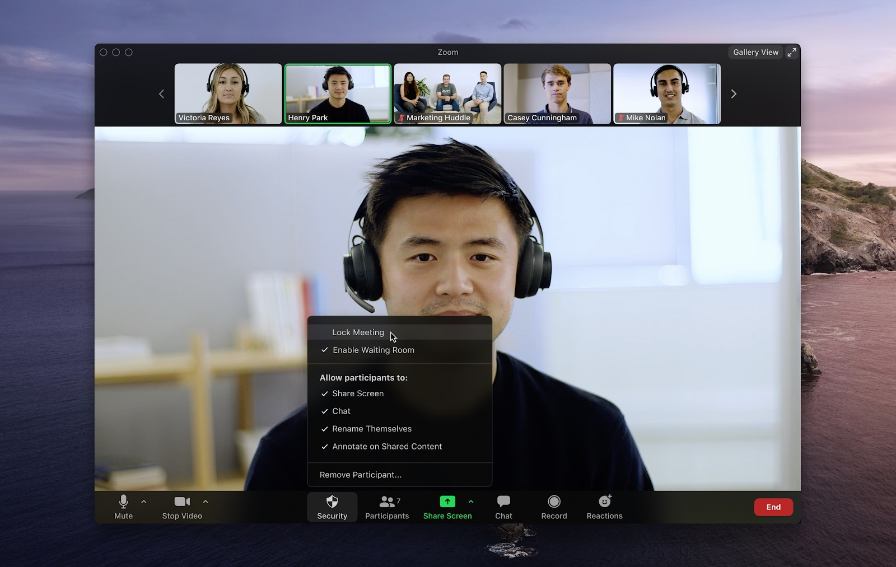

Рисунок 1 - Внешний вид программы Zoom

Хочется сразу подметить, что у данной платформы существуют достаточно много преимуществ и недостатков, но приведу лишь только основные, на мое мнение:

Преимущества:

* удобное контролирование администратором всеми участниками беседы с помощью панели управления;
* существует интерактивная доска, где можно что-то нарисовать и показать наглядно;
* каждый участник конференции может настраивать под себя отображение конференции — например, сфокусироваться на докладчике или видеть всех участников беседы;
* существует запись звонка;
* предусмотрена функция размытия заднего фона или его замены, для тех кто не хочет показывать пространство вокруг себя.

Недостатки:

* максимальная продолжительность конференции - 40 минут в бесплатной версии;
* довольно сложный интерфейс;
* не так хорошо защищен от «пранкеров», которые могли сорвать школьные уроки или важные собеседования.

Далее рассмотрим платформу Microsoft Teams - это корпоративная платформа, объединяющая в рабочем пространстве чат, встречи, заметки и вложения. Разработана компанией Microsoft и является частью их пакета Office 365.



Рисунок 2 - Внешний вид программы Microsoft Teams

Преимущества:

* пользоваться программой можно бесплатно, кроме того, пользователи бесплатно получают 10 Гб облачного хранилища, куда будут сохраняться совместные проекты, созданные с помощью приложений из пакета Microsoft Office;
* если у одного из собеседников нет доступа к Сети, его можно подключить по номеру телефона;
* также как и в Zoom организатор имеет возможность планировать начало конференции и управлять остальными участниками конференции.

Недостатки:

* у сервиса есть один глобальный минус. Если приходится общаться с людьми, работающими в других компаниях. Участники конференции, которым необходимо высказываться или делиться экраном, должны быть авторизованы под учетными записями той компании, которая начала конференцию.

Проведя исследование предметной области можно сделать вывод, о том что создание сайтов для видеоконференций создают большое кол-во трудностей. А также автору удалось сделать обзор аналогов, благодаря которым, можно задуматься о том, чтобы в дальнейшем при разработке нашего веб-сайта создать отличительные признаки, которых не существуют у конкурентов и сделать их недостатки нашим преимуществом.

## 1.2 Анализ и выбор редактора кода

В настоящее время существуют большое кол-во редакторов кода для написания программного продукта.

При выборе подходящего редактора кода разработчики ориентируются на следующие факторы:

* существует ли поддержка необходимых языков программирования?
* существует ли возможность совместной разработки для командной работы?
* какие дополнительные функции доступны разработчикам?
* можно ли устанавливать дополнительные плагины?
* нужна ли подписка или можно обойтись бесплатной версией?

На основании вышеуказанных вопросов, проведем анализ популярных редакторов кода на сегодняшний день, выделив основные их преимущества и недостатки, а также сделаем свой выбор в пользу того редактора, который будет удовлетворять нашим требованиям и желаниям.

### 1.2.1 Visual Studio Code

Visual Studio Code – это бесплатный редактор кода, который включает в себя инструменты запуска и отладки, интеграцию с системой контроля версий и дает возможность писать код на многих языках программирования: C++, CSS, JavaScript, JSON, PHP, Python и другие.

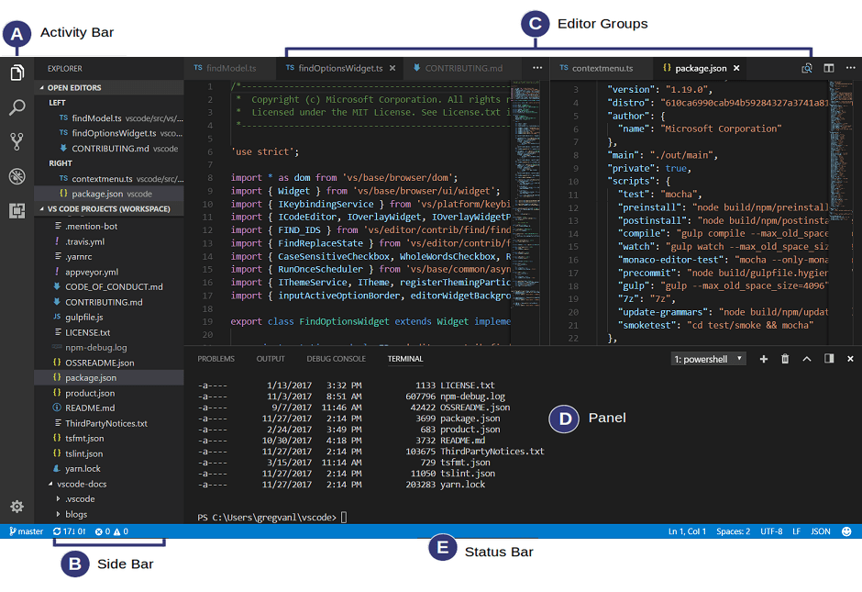

Рисунок 3 - Интерфейс Visual Studio Code

Преимущества:

* кроссплатформенность: поддержка на Windows, macOS и Linux;
* встроенная технология автодополнения кода IntelliSense;
* множество бесплатных расширений в маркетплейсе;
* полностью бесплатный редактор.

Недостатки:

* в Visual Studio Code доступно меньше инструментов, чем в полноценной IDE от Microsoft;
* отсутствует поддержка split screen.

### 1.2.2 Sublime Text

Sublime Text - это редактор кода, хорошо поддерживаемый комьюнити разработчиков. Он включает возможности для упрощения редактирования кода: Goto Anything, сопоставление скобок, множественное выделение и Python API. Поддерживает языки: C++, Python, JavaScript, PHP, SQL и другие.

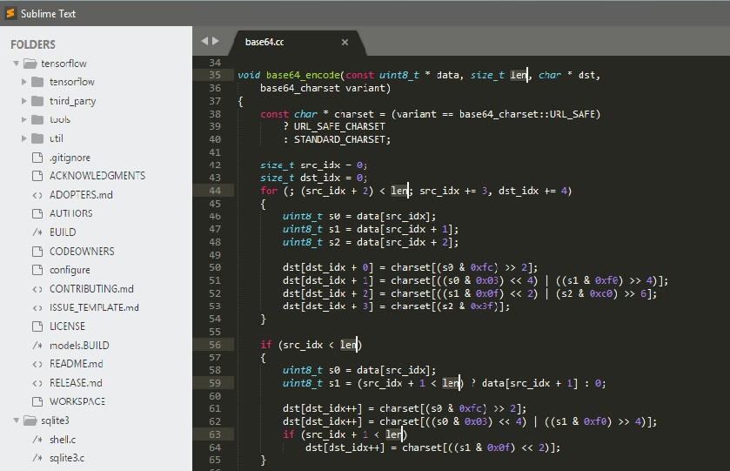

Рисунок 4 - Интерфейс Sublime Text

Преимущества:

* большой выбор дополнений для поддержки синтаксиса и редактирования кода;
* навигация Goto Anything дает возможность быстро получать доступ к файлам;
* позволяет быстро перемещаться между проектами с сохранением изменений;
* множественное выделение позволяет вносить изменения в строки кода сразу в нескольких местах.

Недостатки:

* для полного использования всех функций необходимо приобрести лицензии;
* отсутствует функция автоматической отладки и боковая панель, как, например, в Visual Studio Code.

### 1.2.3 Atom

Atom - это бесплатный опенсорсный редактор кода, позволяющий работать в любой ОС. Поддерживает такие языки, как Python, CSS, JavaScript, Ruby, Java и другие. Позволяет устанавливать большое количество расширений.

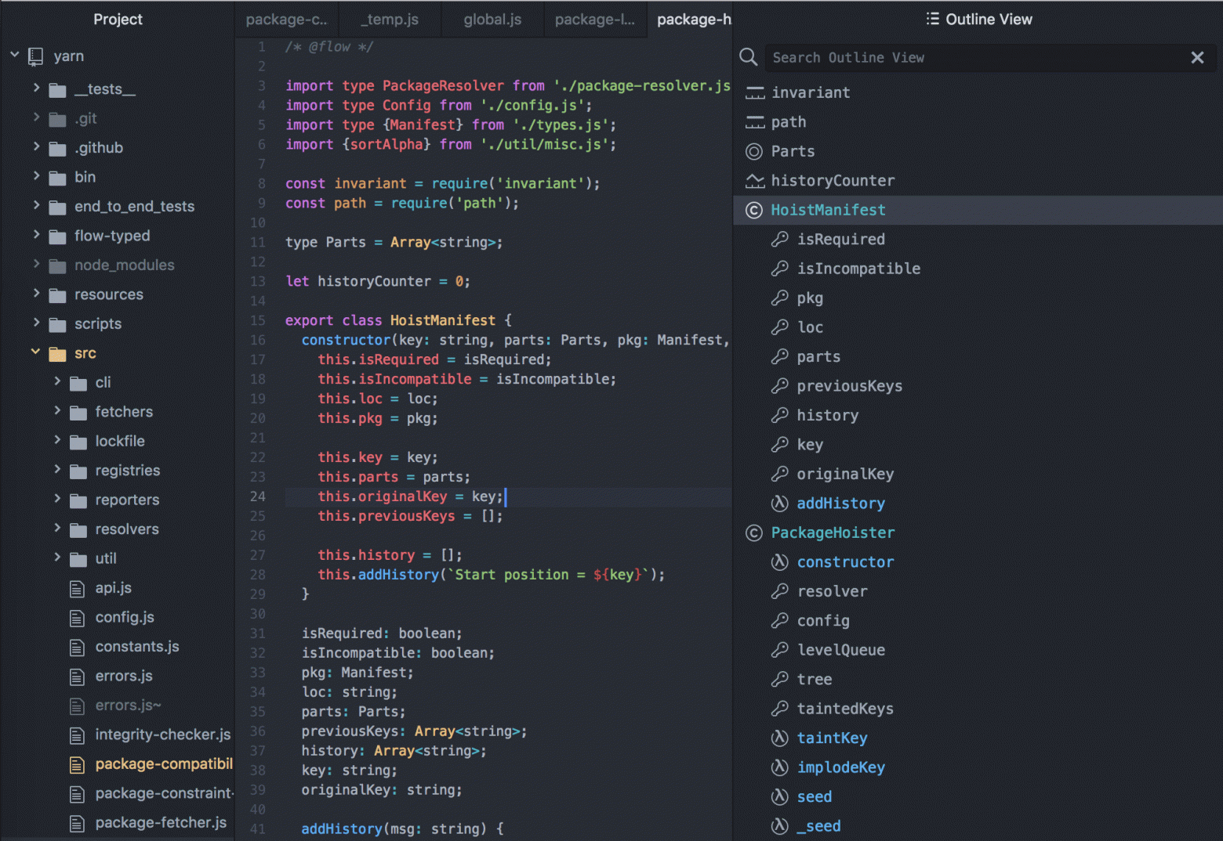

Рисунок 5 - Интерфейс Atom

Преимущества:

* подходит для начинающих;
* редактор можно настроить под свои требования;
* возможность установки новых плагинов;
* мультиязычность;
* интеграция с Node.js, включая запуск веб-сервера прямо из редактора.

Недостатки:

* сильная нагрузка на мощности из-за встроенного браузера, внутри которого постоянно выполняется JavaScript-код.

Проведя анализ популярных редакторов кода, автор сделал свой выбор в использовании Visual Studio Code, т.к данная среда является простой в использовании за счет своего интерфейса, а также из-за большой системы плагинов, написанных разными разработчиками.

## 1.3 Обзор используемых инструментов разработки

Прежде чем приступить к разработке программного продукта, разработчик должен задаться вопросом: Какие инструменты для разработки будут использованы в проекте?

В этой главе будут кратко рассмотрены: React.js и WebRTC, т.к. автор использовал их в своем проекте.

Для того чтобы ответить на этот вопрос, рассмотрим характеристики тех инструментов, которые были использованы автором в этом проекте и выделим основные их преимущества и недостатки.

### **1.**3**.1 JSX**

В React.js используется JSX — специальное расширение синтаксиса для создания объектов JavaScript, но через синтаксис HTML. Такое расширение упрощает модификацию DOM и улучшает читабельность кода.

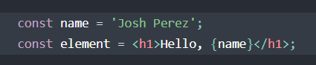

Рисунок 6 - Синтаксис JSX

Преимущества:

* можно внедрять любые допустимые выражения JavaScript внутри фигурных скобок JSX;
* JSX предотвращает инъекционные атаки;
* JSX представляет сжатые объекты элементов страницы, за счет чего их перерисовка происходит быстрее и они занимают меньше ресурсов.

Недостатки:

* синтаксис HTML посреди JavaScript-кода может запутать молодых разработчиков.

### 1.3.2 Node.js

Node.js — среда выполнения, которая базируется на движке Chrome V8 JavaScript.

Технология была впервые представлена в 2009 году Райаном Далем на ежегодном европейском форуме JSConf и сразу же была признана самой значимой частью программного обеспечения в современной вселенной JavaScript.



Рисунок 7 - Логотип Node.js

Сильные и слабые стороны Node.js остаются предметом жарких дискуссий среди разработчиков. Для того чтобы внести ясность, стоит проанализировать как плюсы, так и минусы этой среды:

Преимущества:

* надежная технология на базе JavaScript;
* быстрая обработка запросов и эффективная событийная модель;
* идеальный выбор для микро сервисной архитектуры;
* богатая экосистема;
* поддержка IT-гигантов;
* полная поддержка JSON.

Недостатки:

* низкая производительность при работе с тяжёлыми вычислительными задачами;
* зависимость от обратного вызова;
* в реестре npm есть много инструментов, которые имеют низкое качество, либо не имеют четкой документации и не были протестированы должным образом.

### **1.**3**.**3 **S**ass

Sass является одним из наиболее широко используемых CSS-препроцессоров. Он имеет различные функции, помогающие разработчикам писать CSS-код лучше и чище.

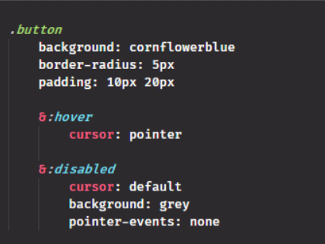

Рисунок 8 - Пример кода с использованием Sass

Преимущества:

* Он позволяет писать чистый CSS-код в стиле языков программирования;
* Это расширение CSS, с помощью которого дизайнеры и разработчики могут работать намного эффективнее и быстрее;
* Sass совместим со всеми версиями CSS, использовать можно любые доступные CSS-библиотеки;
* В нем можно использовать синтаксис вложенности и такие полезные функции, как манипуляция с цветами, математические и другие значения.

Недостатки:

* Разработчику понадобится некоторое время на изучение возможностей препроцессора;
* Если над одним сайтом работает много человек, то им нужно использовать один препроцессор. Некоторые используют Sass, другие обычный CSS для редактирования файлов напрямую. Это усложняет работу над сайтом;
* Есть шанс потерять возможность использовать встроенный в браузер инспектор элементов;

Проанализировав данную информацию о приведенных в данном разделе инструментов для разработки. Можно сделать вывод, что благодаря JSX, Node.js и Sass можно написать работающий и читаемый код за короткий промежуток времени, что играет большую роль в разработке программного продукта.

## 1.4 Обзор используемых библиотек

Перед началом разработки каждого нового сайта необходимо убедиться, что выбранный JavaScript-фреймворк или сторонняя библиотека идеально подходит для проекта, для выполнения поставленных задач.

В этой главе будут кратко рассмотрены: React.js и WebRTC, т.к. автор использовал их в своем проекте.

### **1.**4**.1 React.js**

React.js - это JavaScript-библиотека с открытым исходным кодом для разработки пользовательских интерфейсов.

React разрабатывается и поддерживается Facebook, Instagram и сообществом отдельных разработчиков и корпораций.



Рисунок 9 - Логотип React.js

Когда React рассматривается в контексте возможных альтернатив, то пригодится знание о его преимуществах и недостатках:

Преимущества:

* виртуальная объектная модель документа;
* повторное применение компонентов;
* нисходящий поток данных;
* огромное сообщество;
* браузерные инструменты React-разработчика;

Недостатки:

* запутанный синтаксис JSX для начинающих разработчиков;
* сложность поисковой оптимизации;
* фокусировка на пользовательском интерфейсе;

### **1**.4**.**2 **WebRTC**

### 

WebRTC (Web Real-Time Communication) — это API, который может использоваться веб-приложениями для видеочата, голосовых вызовов и обмена файлами P2P.



Рисунок 10 - логотип WebRTC

Преимущества:

* быстрая настройка;
* высокое качество связи;
* безопасное соединение;
* потоковая передача данных.

Недостатки:

* тяжело отладить;
* разные ОС ведут себя по разному с медиа-устройствами;
* есть большая несовместимость с многими браузерами.

Подводя итог этого раздела, можно сказать, что существуют и другие Java-script фреймворки для разработки пользовательского интерфейса, такими являются: Vue.js и Angular, а также многие другие библиотеки для разработки систем конференц связи.

Но выбор автора пал на React.js, т.к. большое кол-во компании на данный момент используют именно этот фреймворк, а WebRTC был использован, по той причине что благодаря ему удалось достаточно быстро создать P2P-соединение между клиентами, которое имеет достаточно высокое качество связи.

# 2 СПЕЦИАЛЬНАЯ ЧАСТЬ

## 

# ЗАКЛЮЧЕНИЕ

Курсовой проект посвящен веб-сайту для проведений видеоконференций, который помог автору усвоить новые и закрепить изученные ранее навыки.

Итогом данной работы является веб-сайт, созданный с помощью средств Microsoft Visual Studio Code, языка программирования JavaScript, библиотеки React.js и технологии предназначенной для создания прямых соединений(P2P) - WebRTC.

В процессе выполнения курсового проекта:

* проанализирована предметная область;
* спроектирована диаграмма вариантов использования;
* изготовлен макет веб-сайта под любое устройство средствами Figma;
* подобраны подходящие технологии и фреймворки для написания веб-сайта;
* разработан веб-сайт средствами Microsoft Visual Studio Code;
* протестирован данный проект в различных браузерах.

На разработку курсового проекта в соответствии с поставленными задачами, было потрачено: 14 дней (2 недели).

Дальнейшее развитие приложения предполагает: изменение сетевой топологии с Mesh на SFU путем создания отдельного сервера для соединения с клиентами и раздачи их медиа-данных другим участникам звонка, а также добавление текстового чата с помощью протокола связи WebSocket.

# СПИСОК ИСПОЛЬЗУЕМЫХ ИСТОЧНИКОВ

1. Справочная система WebRTC [Электронный ресурс]. URL: <https://webrtc.org> (дата обращения: 16.11.2022).
2. Справочная система MDN Web Docs [Электронный ресурс]. URL: <https://developer.mozilla.org/en-US> (дата обращения: 16.11.2022).
3. Справочная система React [Электронный ресурс]. URL: <https://reactjs.org/docs/getting-started.html> (дата обращения: 17.11.2022).
4. Справочная система Metanit [Электронный ресурс]. URL: <https://metanit.com> (дата обращения: 17.11.2022).
5. Статья на Хабр: И[спользование диаграммы вариантов использования UML при проектировании программного обеспечения](https://habr.com/ru/post/566218/) [Электронный ресурс]. URL: <https://habr.com/ru/post/566218> (дата обращения: 24.11.2022)
6. Справочная система Socket.IO [Электронный ресурс]. URL: <https://socket.io/docs/v4> (дата обращения: 19.11.2022).
7. Справочная система React Router [Электронный ресурс]. URL: <https://reactrouter.com/en/main/start/tutorial> (дата обращения: 20.11.2022).
8. Современный учебник JavaScript [Электронный ресурс]. URL: <https://learn.javascript.ru/?ysclid=lb21kyla6c813640185> (дата обращения: 23.11.2022).